# 在網路中傳輸資料

資料封裝

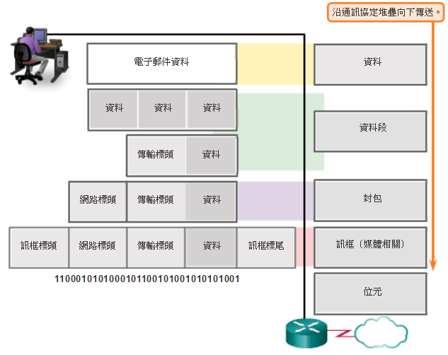

同網段間的存取

封包傳送出去前，會在各層間會一層一層的封裝起來，像拆禮物一樣。

L5-7

L4

L3

L2

L1

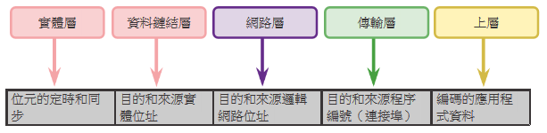

在同網段之間傳送，依資料鏈結訊框直接傳到認目的MAC處。

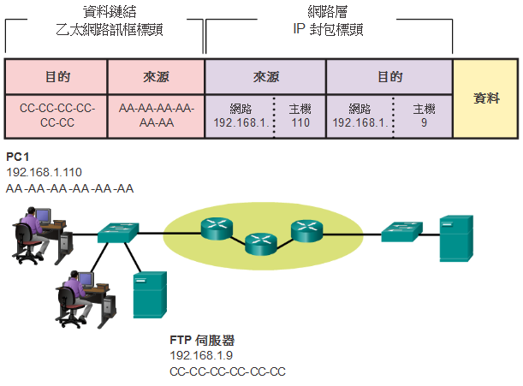

位址解析協定 (ARP)

遇到不認識的MAC時，switch會先廣播，各機器收到封包以後核對自己IP，IP相同的那部機器會回覆switch，其餘的丟棄封包。

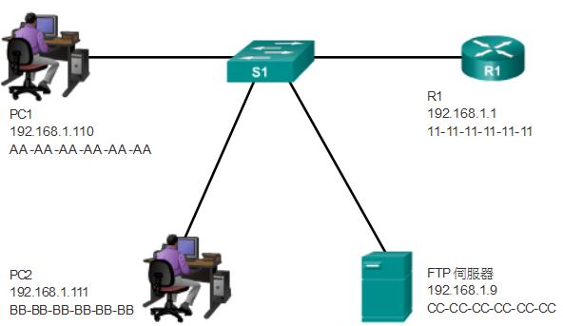

不同網段間的存取

送到外網段的封包，在資料鏈結層會傳給預設匣道的MAC，由預設匣道的機器再做轉送。

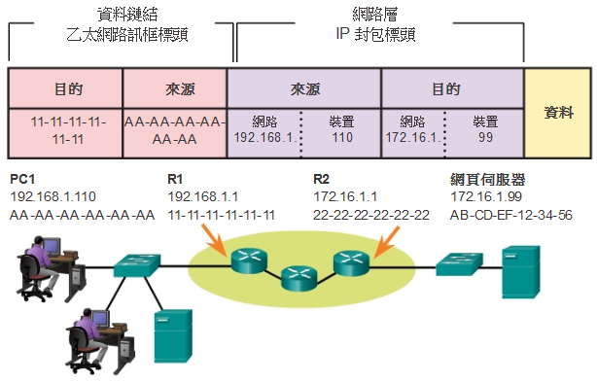

封包在不同機器間轉送，資料鏈結的資料會在轉送期間不斷被改變，但裡面網路包的所有資料不會被改變；換句話說，MAC資料會改變，IP資料不會改變。